**Sistema de monitoreo de puntos de venta**

**Arquitectura de software utilizada para el desarrollo**

Se utiliza la tecnología .Net Framework 4.5 de Visual estudio con el lenguaje de programación C# en una arquitectura en 3 capas (datos, negocio y presentación), esto por la necesidad de poder implementar interfaces en varias plataformas distintas incluidas, web, escritorio y posibilidad de extenderlo a plataforma móvil.

**Modelo/Optimizaciones de BD**

Se optó por utilizar un modelo de base de datos relacional y normalizado con un esquema OLTP para el flujo normal del sistema, pues a pesar de que la información del sistema puede generar estadísticas, su primordial función es la de capturar datos para consulta por producto, sin embargo el esquema que se buscó en la relación de las tablas de la base, permite posteriormente generar una base OLAP para propósitos estadísticos.

**Tecnología utilizada en los servicios**

Se utilizan servicios web creados con visual studio .Net Framework 4.5 y C# por su adaptación directa a la solución de visual studio.

Para manejar las bases de datos se utilizaran archivos XML versión 1.0 y base de datos SQL Server 2012.

Nota Importante: si el respaldo de la base de datos se intenta restaurar en una versión inferior de SQL Server puede llegar a mostrar errores.

**Complejidad Ciclomatica**

Definida por la fórmula:

***v(G) = e – n + 2****, donde*e*representa el número de aristas y*n*el número de nodos.*

***v(G)=69-52+2=15***

***con esto tenemos que los métodos empleados son medianamente complejos, con un riesgo moderado, basado en la escala de Thomas McCabe.***

* 11-20, métodos medianamente complejos, con riesgo moderado

**Diagrama entidad Relación DB**

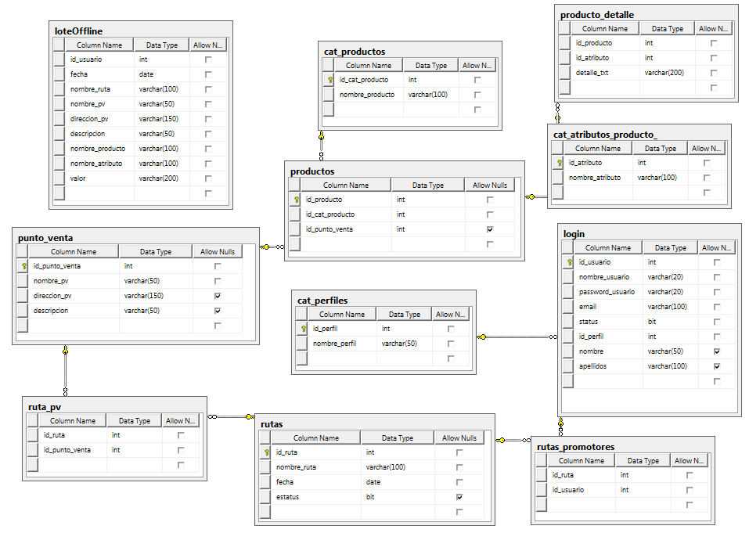

**Flujo de los módulos**

Flujo de Acceso al sistema web:



Flujo de captura de productos



Flujo de Acceso al sistema escritorio



Flujo de captura de productos Offline



Flujo de consolidación de productos Offline que tuvieron inconsistencias



Manual de Usuario

Para entrar al sistema se debe proporcionar un usuario y contraseña válidos, dependiendo del perfil del usuario se mostraran los módulos administrativos u operativos.

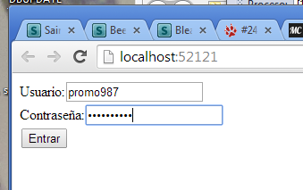

**Perfil Operativo**

Cuando el usuario es promotor se muestran las rutas que tiene asignadas y la posibilidad de ver el detalle de cada ruta

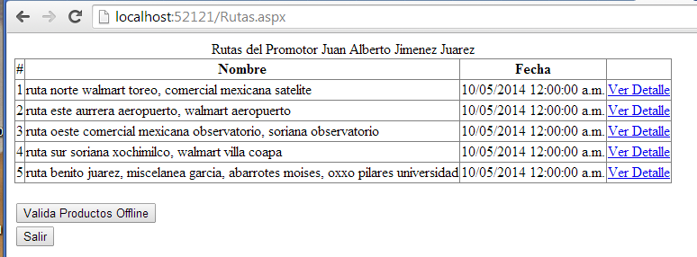

Además se cuenta con la opción de validar productos que se capturaron Offline y que causan conflictos con la información actualizada en el sistema.

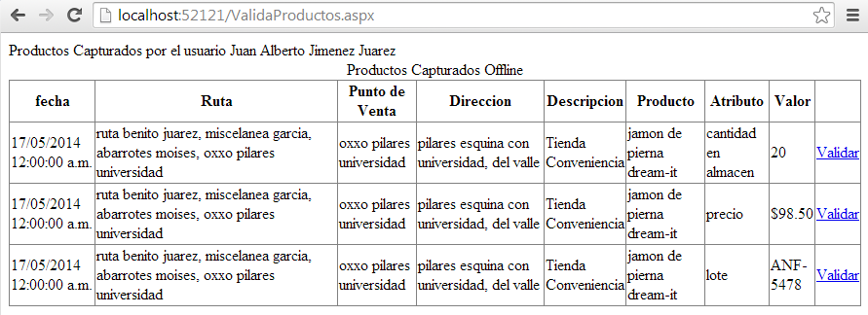

Al seleccionar el detalle de la ruta el usuario puede ver los puntos de venta que componen la ruta y a su vez revisar el detalle de cada uno.

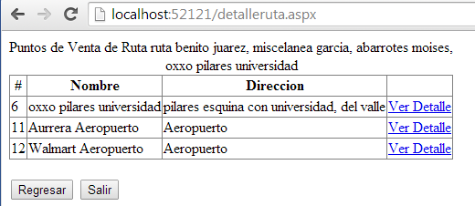

Al seleccionar ver detalle de punto de venta el usuario puede ver los productos que tiene asignado el punto de venta y asignar otro producto adicional

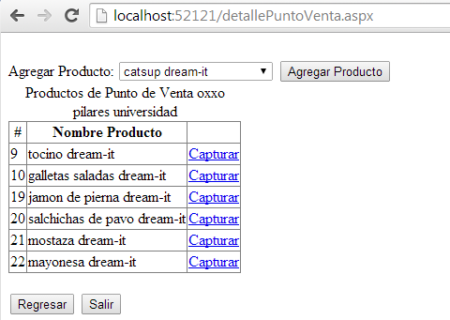

En esta sección se pueden capturar los atributos de un producto y guardar sus valores en la base de datos, dando clic en el botón capturar.

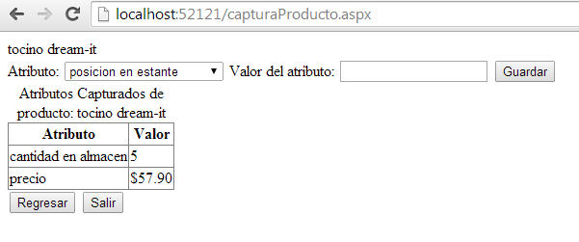

Para capturar el producto se selecciona un atributo a capturar y el valor del atributo, esto se guarda en la base de datos y nos permite ver que atributos del producto se han capturado.

**Perfil Administrativo**

En el caso de que el usuario tenga perfil administrativo se muestran diferentes opciones para capturar o modificar datos en el sistema

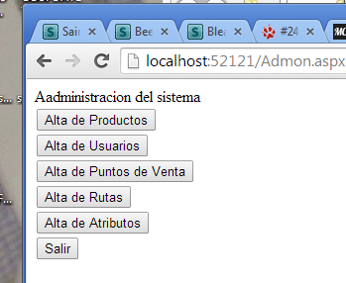

Alta de Rutas

Esta opción permite Dar de Alta rutas nuevas o editar las existentes además de poder agregar puntos de venta a cada ruta.

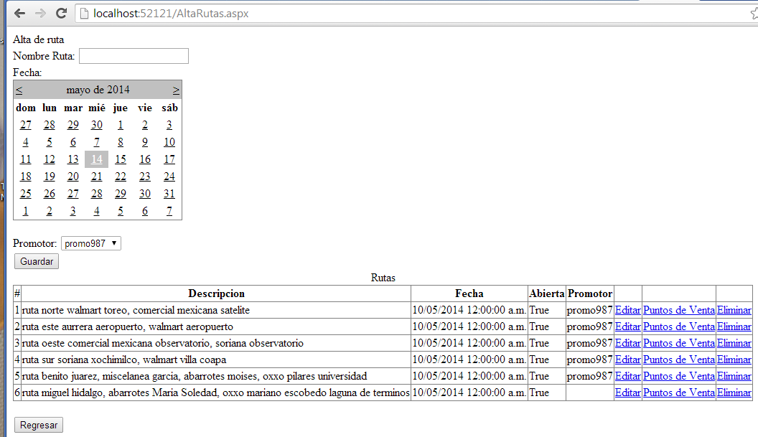

Para la edición de los puntos de venta se muestran dos tablas, una con los puntos de venta asignados a la ruta y otra con los puntos de venta disponibles para asignar a la ruta, los elementos se pueden intercambiar entre ambas tablas

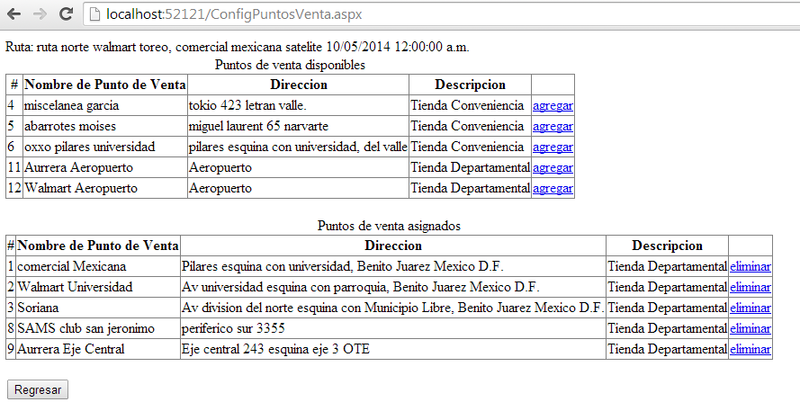

Alta de puntos de venta

Este módulo permite dar de alta puntos de venta para posteriormente ser asignados a las rutas, también permitiendo la posibilidad de eliminarlos o editarlos.

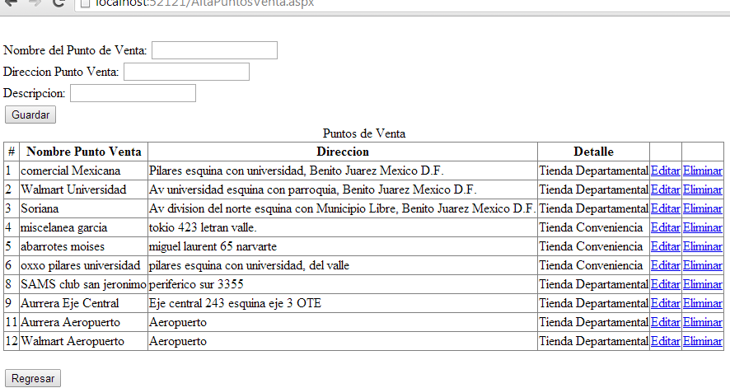

Alta de productos

Nos permite dar de alta productos para ser capturados por los promotores, con posibilidad de editarlos o eliminarlos

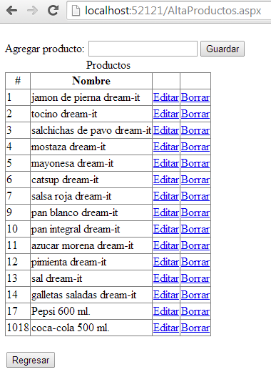

Alta de Atributos de producto

Nos permite dar de alta atributos para poder usarlos al capturar las características de los productos

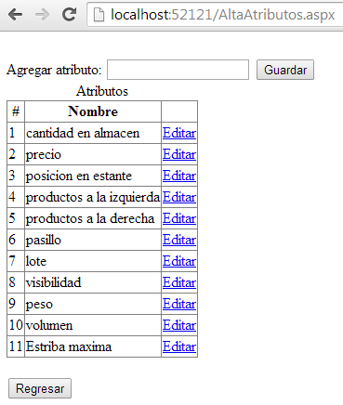

Alta de Usuarios

Permite dar de alta usuarios en el sistema, así como también darlos de baja o modificar alguno de sus atributos

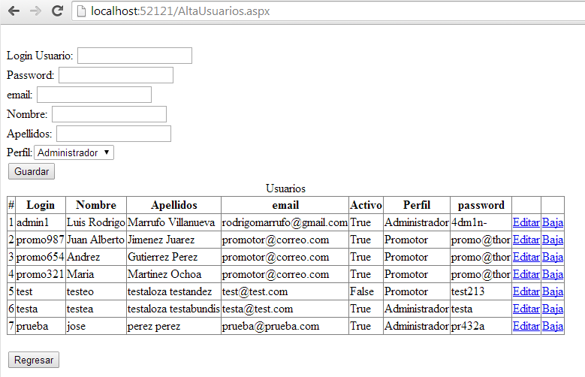

Los módulos del proyecto para escritorio son iguales a los módulos de web con excepción del módulo de captura de productos sin conexión a internet.

**Captura fuera de Línea**

Nos va a permitir capturar todas las características disponibles para un producto en un punto de venta de una ruta determinada, sin necesidad de tener una conexión a internet, cuando la conexión a internet se restablezca va a cargar los productos capturados fuera de línea.

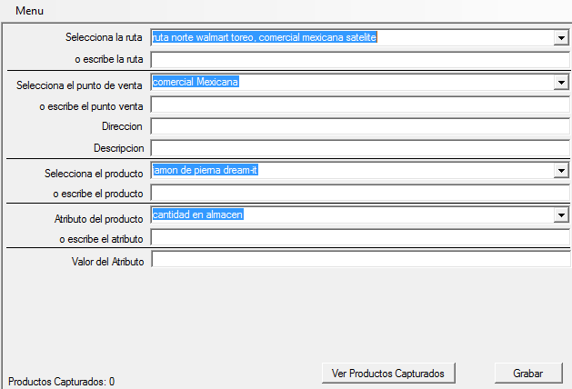

Con la opción ver productos capturados podemos visualizar los producto

